Arbeidsplan 8C uke 50
INFORMASJON
Hjemmesiden: www.minskole.no/leknes
Læringsplattform - Office 365: www.portal.office.com E-post til kontaktlærerne morols@skole.k1860.no og vivbru@skole.k1860.no.
Transponder: Bruk transponder meldingsbok-appen for å kontakte oss. Ordenselever: Balder, Leonora og Maja

Time |  | Mandag 11.des | Tirsdag 12.des | Onsdag 13.des | Torsdag 14.des | Fredag 15.des
1 | 08:30 | Adventshygge med julesanger | Krle: Høytider, ritualer og tradisjon, arbeid med presentasjonen.  Naturfag: Planet plast -  NRK serie | Krle Høytider, ritualer og tradisjon, muntlig fremlegg | Språk | Elevrådets kanonballturnering i Lekneshallen
2 | 09:40 | Krle Høytider, ritualer og tradisjon, arbeid med presentasjonen. |  | Krle Høytider, ritualer og tradisjon, muntlig fremlegg
Lunsj | 10:35
3 | 11:05 | Musikk | Krle Høytider, ritualer og tradisjon, arbeid med presentasjonen. | MOT | Naturfag - Miljøgifter
4 | 12:15 | Mattenøtter | 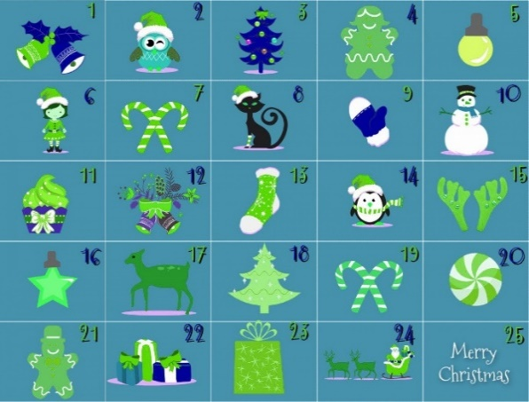  Valgfag |  | Klasseråd og TWIST-informasjon
5 | 13:20 | Gå igjennom regler - kanonballturnering |  |  | UTV Fra utdanning til yrke, paroppgave på skooler.

Dag  Lekseplan 8C uke 50 | Lekser
Tirsdag  12.12 | Valgfag: Fysak har avspasering, vi avslutter etter 3. time.  Ukelekse krle: Jobb med presentasjon og muntlig fremlegg om høytider, ritualer og tradisjoner.
Onsdag  13.12 | Ukelekse krle: Kom forberedt til presentasjon og muntlig fremlegg om høytider, ritualer og tradisjoner.
Torsdag
14.12
Fredag  15.12 | Kanonballturnering  Ha med treningstøy og innesko, og nok mat og drikke for å være i hallen hele dagen. Det vil bli kafé, så det kan være greit å ha med litt penger.
Neste uke | TWIST-aktiviteter: Viktig at du vet hvilken aktivitet du skal være på, og hvor du skal være. Du må sjekke pakkelisten, der står det hva du skal ha med på de ulike aktivitetene.  Nødvendig informasjon ligger på klassens teamsgruppe.

Arbeidsplan 8C uke 51
Time |  | Mandag 18.des | Tirsdag 19.des | Onsdag 20.des | Torsdag 21.des
1 | 08:30 | TWIST-sending og quiz | TWIST-sending og quiz | TWIST-sending og quiz | AVSLUTNINGSDAG FØR JUL I KLASSEN  TWIST-SHOW i Kjellerstua  (kl. 11.00)
2 | 09:30 | TWIST-AKTIVITETER PÅ TVERS AV KLASSER FRA CA. KL.09.30-14.05 | TWIST-AKTIVITETER PÅ TVERS AV KLASSER FRA CA. KL.09.30-14.05 | TWIST-CHALLENGE I KLASSEN  FRA CA. KL.09.30-13.00
Lunsj | 10:35
3 | 11:05
4 | 12:15
5 | 13:20

